DC ATOA MAELEKEZO KWA JUMUIA ZA WATUMIA MAJI BUKOBA
“Katika karne hii ya 20 ni aibu sana mkoa wetu kutajwa miongoni mwa mikoa yenye idadi kubwa ya watu wasiokuwa na vyoo bora”.
Kauli hii imetolewa na Mkuu wa Wilaya ya Bukoba Mhe. Moses Machali jana tarehe 24.05.2022 alipokuwa akihutubu katika Mkutano Mkuu wa Wadau wa Maji wa Wilaya Bukoba uliofanyika katika Ukumbi wa Mikutano wa Halmashauri ya Wilaya Bukoba na kuhudhuriwa na viongozi wa jumuia za watumia maji, wahasibu wa miradi ya maji, mafundi wa miradi, watendaji wa kata na vijiji vyenye miradi ya maji na wageni waalikwa.
Katika hotuba hiyo Mhe.Machali amewataka viongozi hao waliohudhuria kuielimisha na kuhamasisha jamii kujenga vyoo bora ili kujikinga na magonjwa yanayotokana na matumizi ya maji yasiyo safi na salama ambayo uchafuzi wake unachangiwa na tabia ya baadhi ya watu wasiokuwa na vyoo bora majumbani mwao kujisaidia vichakani na baadae mvua zinaponyesha uchafu wao husombwa na kwenda kuchafua vyanzo vya maji vinavyotumiwa na jamii.
Kwa mujibu wa takwimu za Idara ya Afya ya Halmashauri ya Wilaya Bukoba, asilimia 51.9 tu ya wananchi katika Halmashauri hiyo ndio wana vyoo bora huku waliosalia wakiwa na vyoo vya kawaida.
Kwa upande mwingine mhe. Machali amekemea vikali tabia ya baadhi ya wenyekiti wa vijiji kuwazuia wananchi kuchota maji bombani badala yake wakachote mtoni kwani Serikali inatumia fedha nyingi sana kujenga miradi ya maji ili umma wa watanzania uweze kupata maji safi na salama hivyo kuwazuia wananchi kutumia maji bombani ni kurudisha nyuma jitihada hizo za Serikali na kiongozi ye yote atakayebainika kuendelea na tabia hiyo ya uzuizi atapewa adhabu kali vilevile mwananchi ye yote atakayekutwa anachota maji mtoni kwa ajili ya matumizi ya nyumbani atawajibishwa pia.
“Hakikisheni vioski vyote vya maji vinazo mita za maji ili mweze kudhibiti uvujaji wa mapato, tozo za uanachama wa jumuia za watumia maji zisizidi shilingi elfu kumi,pangeni bei za uniti za maji na watu walipe kwa uniti watakazokuwa wametumia na mwisho wekeni malengo yanayotekelezeka katika ujenzi na utoaji wa huduma zamaji ili kuweza kutimiza azma ya Serikali ya kumtua ndoo kichwani mama”. Aliagiza Machali.
Naye mwenyekiti wa CCM Wilaya Bukoba ndugu Evarista Babyegeya,aliahidi kuwaita na kuwapa elimu ya uraia viongozi hao wanaoisigina Ilani ya Chama cha Mapinduzi kwa kuwazuia wananchi kutumia maji yatokanayo na miradi ya Serikali huku wakidai kwamba maji ni zawadi kutoka kwa Mungu hivyo wananchi hawapaswi kuchangia gharama yo yote ili kupata huduma hiyo ya maji.
Kwa sasa wananchi wanaochota maji katika mabomba yaliyowekwa na miradi ya maji huchangia kati ya shilingi mia moja (100) hadi mia moja hamsini (150) kwa ndoo, fedha ambazo baadae hutumika kwa ajili kukarabati vyanzo hivyo pindi vinapohitaji matengenezo.
MWISHO
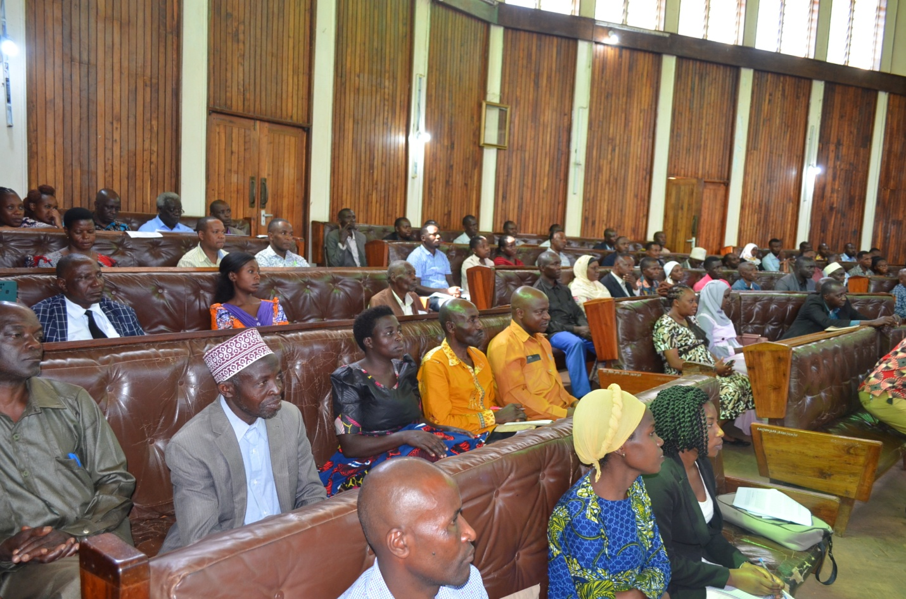
Viongozi wa Jumuia za Watumiamaji, Wahasibu wa Miradi ya Maji, Mafundi wa Miradi, Watendaji wa Kata na Vijiji wakiwa katika Mkutano Mkuu wa Wadau wa Maji Wilaya Bukoba wa tarehe 24.05.2022.

